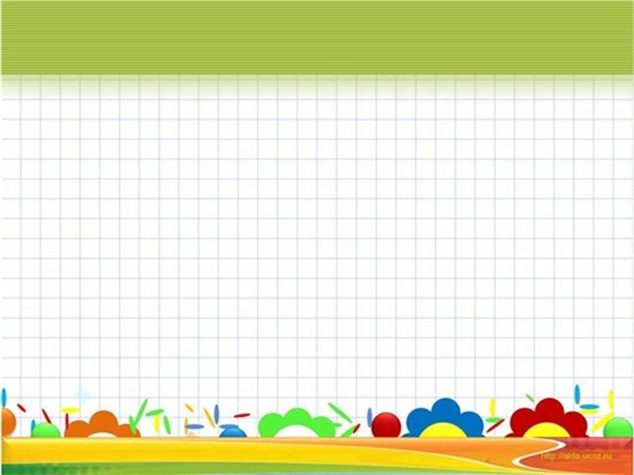
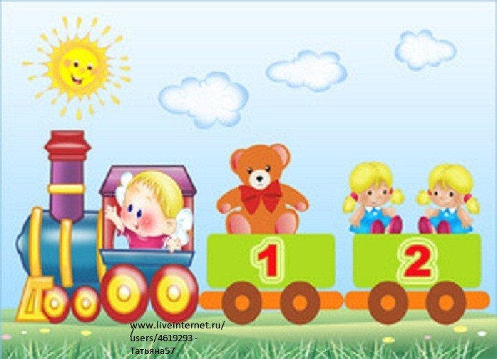
КАРТОТЕКА СТИХОВ
ПРО ЦИФРЫ И ГЕОМЕТРИЧЕСКИЕ ФИГУРЫ
***
Про цифры разные стихи,
От одного и до пяти.
Здесь вы сможете найти,
Чтоб дети выучить смогли
Цифры разные в пути,
От одного и до пяти!
А путь ведёт нас к знаниям,
Дойдём без опоздания!
Здесь — стихи про цифры,
От одного и до пяти.
Учить ведь легче в рифму,
И способ не найти
Приятней, интересней,
Веселей, полезней!
Прочитаем мы сейчас…
Нет, не сказку, не рассказ,
А стихи — стихи про цифры!
Это будут цифры в рифму.
Будем цифры мы учить,
И стихи произносить,
Так легче их запоминать,
Чтобы выучить на пять!

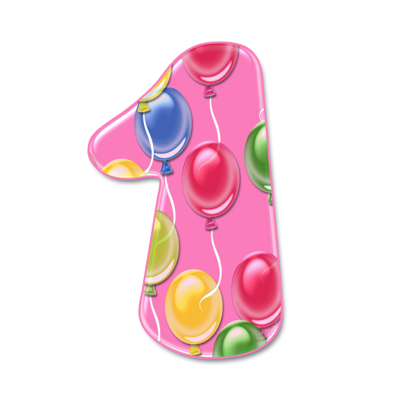
«Единица»
Эта цифра – единица.
Видишь, как она гордится?
А ты знаешь почему?
- Начинает счет всему!
- А похожа единица
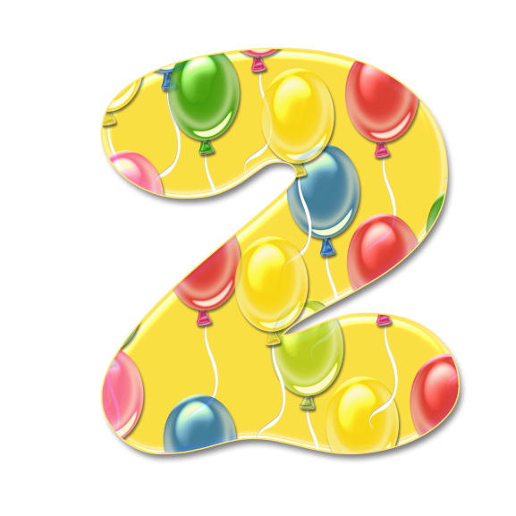
На крючок,
На гвоздь, на спицу.
И еще немного, может
, На свечу она похожа.
- Нос один и рот один,
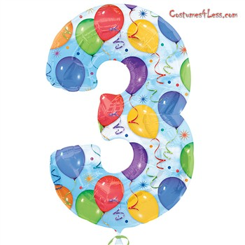
Я один у мамы сын,
Солнце и в небе и луна,
И земля на всех одна.

«Двойка»
На кого похожа двойка?
Может быть на утку? Стой-ка!
Нет, сравниться может с нею,
Только лебедь, выгнув шею.

«Тройка»
Тонкое колечко,
Упало на крылечко.
Раскололось! Посмотри –
Получилась цифра три.
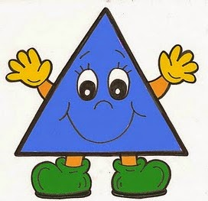
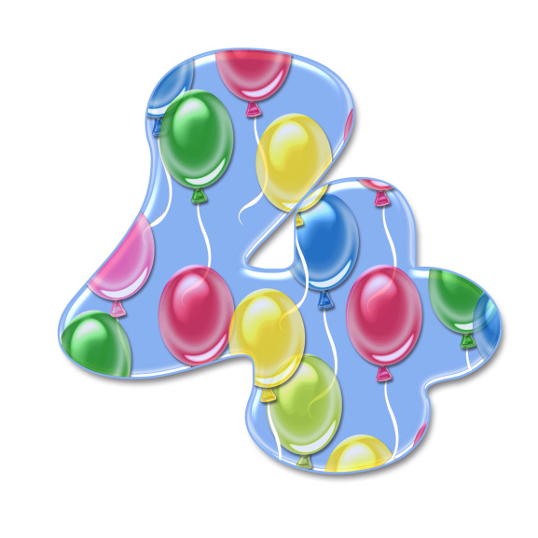
«Четвёрка»
Кто-то ночью старый стул
Спинкой вниз перевернул.
И теперь у нас в квартире,
Стал он цифрою 4!

«Пятерка»
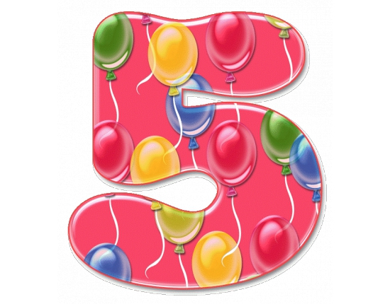
Пять – сестра родная двойки.
В дневнике одни пятерки.
Чтобы двойку написать –
Вверх ногами ставим пять.

Треугольник
Треугольный треугольник
Угловатый своевольник.
Он похож на крышу дома,
И на шапочку у гнома.
И на острый кончик стрелки,
И на ушки рыжей белки.
Угловатый очень с виду
Он похож на пирамиду!

Круг

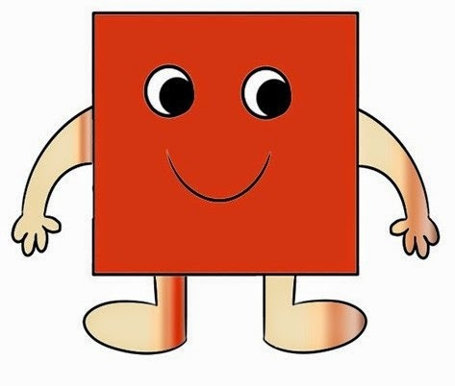
Круглый круг похож на мячик,
Он по небу солнцем скачет.
Круглый словно диск луны,
Как бабулины блины,
Как тарелка, как венок,
Как веселый колобок,
Как колеса, как колечки,
Как пирог из теплой печки!

Квадрат
Словно стол стоит квадрат.
Он гостям обычно рад.
Он квадратное печенье,
Положил для угощенья.
Он - квадратная корзина,
И квадратная картина.
Все четыре стороны,
У квадратика равны.

Прямоугольник
Как окно прямоугольник,
Аккуратный, словно школьник.
Он похож дверь, на книжки,
И на ранец у мальчишки.
На автобус, на тетрадку,
На большую шоколадку.
На корыто поросенка,
И на фантик у ребенка.

Овал

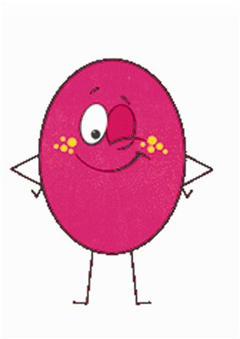
С высоты кружок упал.
Он теперь не круг – овал!
Он овальный, как жучок,
Он похож на кабачок,
На глаза и на картошку,
А еще похож на ложку,
На орех и на яйцо,
На овальное лицо!

detky.info›Стихи о цифрах
http://www.clubkid.ru/stihi_poteshki/1355-stihi-pro-cifry.html

deti-club.ru›stikhi-pro-cifry-ot-odnogo-do-desyati

